Gestaltung einer Modulsitzung:
- Einstieg:
- Evtl. Konfrontation mit möglichst banalem Alltags-Unterrichtsmaterial (z.B. Fotos, Karikaturen, youtube, Arbeitsblätter), um Problembewusstsein aufzubauen.
- Was ist eine Lernumgebung? (Aktivierung des Vorwissens und der Vorerfahrungen der LiV)
erwartet: z.B. Lernatmosphäre, räumliche Voraussetzungen, Sitzordnung,
Krapp/Weidenmann (S. 615f):
Eine durch Unterricht hergestellte Lernumgebung besteht aus einem Arrangement von
- Unterrichtsmethoden
- Unterrichtstechniken
- Lernmaterialien
- Medien.
Dieses Arrangement ist durch die besondere Qualität der aktuellen Lernsituation in zeitlicher, räumlicher und sozialer Hinsicht charakterisiert und schließt letztlich auch den jeweiligen kulturellen Kontext ein.

- Advanced Organiser zum Thema

- Erarbeitung:
Alternative A: Gruppenpuzzle
Alternative B: arbeitsteilige Gruppenarbeit mit einer dem Inhalt entsprechenden Präsentationsform im Plenum

- Cognitive Load Theory (Wellenreuther/Rey)
- Balance der kognitiven Belastung, um erfolgreich zu lernen
- Neurodidaktik (Spitzer/Hüther)
- Erkenntnisse der Hirnforschung, um erfolgreich zu lernen
- Lernumgebung erfolgreich gestalten (Wahl)
- Bedeutung der Methodik, um erfolgreich zu lernen

- Präsentation
- Reflexion
- Widersprüche?
- Konsequenzen für die eigene Unterrichtspraxis
- Auflösung des Doppeldecker-Aufbaus der Modulsitzung
(Methodische Variationen des Inputs: z.B. )
{Alt 1: Überblick durch Modulverantwortl.; Vertiefung in Gruppen}
{Alt 2: Vorbereitung als HA}
{Erarbeitung von Kriterien zur Bewertung/Gestaltung von Planungsentscheidungen in UBs}

Anhang
Zu a)

Quelle: http://osnabrueck.wordpress.com/2008/07/page/2/

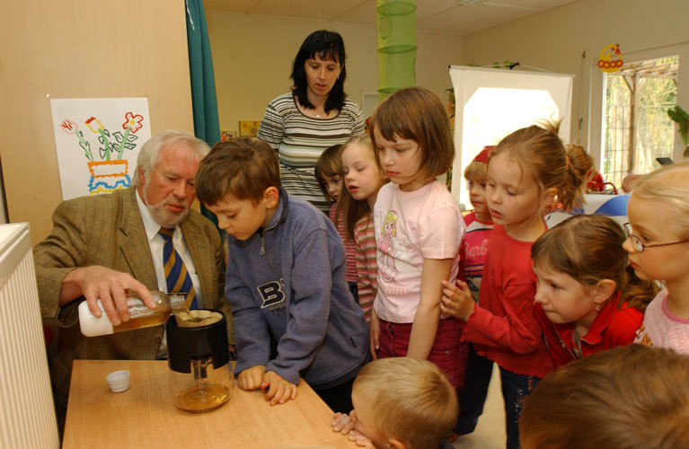

Quelle: http://www.wag-schwerin.de/cp/index.php?id=46

Langweiliger Unterricht: http://www.youtube.com/watch?v=wDLkIJjBNg4

